职业卫生技术报告网上信息公开表
用人单位  名 称 | 旭化成医疗器械（杭州）有限公司  职业病危害因素检测与评价 |  | 联系人 | 钟海琼
单位地址 | 杭州市钱塘区白杨街道19号大街10号
技术服务项目组人员名单 | 徐承敏、柴剑荣、唐红芳、陈钧强、潘吉、  朱海豹、刘丹华、阮征、钱亚玲 |  | 陪同人 | 边鹏
现场主要专业技术人员名单 | 现场调查 | 采样 | 检测
现场主要专业技术人员名单 | 柴剑荣、潘吉 | 柴剑荣、潘吉、  徐承敏、阮征 | 刘丹华、、朱海豹、  潘吉
日期 | 2022.2.28 | 2022.3.15 | 2022.3.15~3.19
图像或影像* | 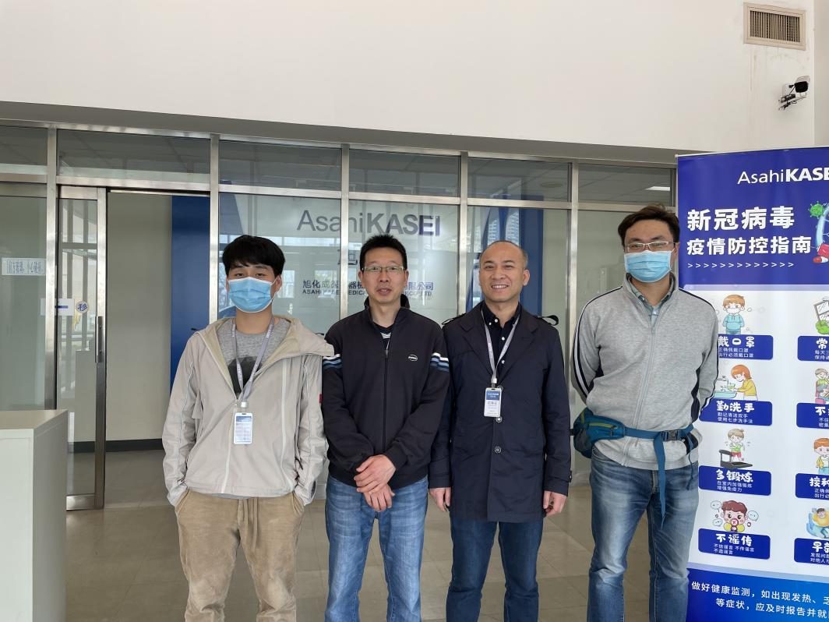
*：技术服务过程不能摄影应提交“用人单位禁止摄影情况说明单”

